DINO (Juego de Dinosaurio en Microcontroladores)

Layla Vanessa Zúñiga Hidrobo

Facultad De Ingeniería Electrónica y Telecomunicaciones Universidad del Cauca, Microcontroladores

Ingeniero: Carlos Hernán Tobar Arteaga

Popayán, Colombia

4 de Junio de 2024

**Tabla de Contenido**

**Resumen ........................................................................................................................ 3**

**Introducción .................................................................................................................. 4**

**Marco Teórico ............................................................................................................... 5**

**Microcontroladores........................................................................................... 5**

**Simulación Hardware....................................................................................... 5**

**Pantallas LCD.................................................................................................... 5**

**Algoritmos de Movimiento y Detección de Colisiones................................... 6**

**Desarrollo de Prototipos................................................................................... 6**

**Proceso ………….......................................................................................................... 7**

**Resultados ..................................................................................................................... 9**

**Anexos …….................................................................................................................. 12**

**Código……………........................................................................................... 12**

**Imágenes…..………......................................................................................... 12**

**Conclusiones ............................................................................................................... 14**

**Lista de Referencias.................................................................................................... 15**

**Resumen**

El proyecto del dinosaurio consiste en la creación de un juego inspirado en el famoso minijuego de Google Chrome, donde un dinosaurio debe evitar obstáculos como cactus y pájaros para acumular puntos. El objetivo principal es implementar y simular este juego utilizando microcontroladores y una pantalla LCD.

El desarrollo del proyecto se llevó a cabo en dos fases: simulación y implementación física. Primero, se utilizó la plataforma Wokwi para simular el funcionamiento del juego y validar la lógica del código en un entorno virtual. Posteriormente, el proyecto fue trasladado a un hardware físico, utilizando un microcontrolador y una pantalla LCD para la visualización del juego.

Durante la simulación, se logró un comportamiento preciso y fluido del dinosaurio, incluyendo la detección y respuesta a colisiones con obstáculos. La implementación física replicó con éxito los resultados de la simulación, mostrando la funcionalidad del juego en una pantalla LCD. Este proyecto no solo demuestra el potencial de los microcontroladores en aplicaciones recreativas, sino que también subraya la importancia de la simulación como una herramienta valiosa en el desarrollo de prototipos electrónicos.

**DINO (Juego de Dinosaurio en Microcontroladores)**

En el ámbito de la ingeniería electrónica y la programación de microcontroladores, la creación de juegos interactivos proporciona una plataforma educativa y entretenida para aplicar y expandir conocimientos técnicos. Este proyecto se centra en la construcción de un juego simple, inspirado en el conocido minijuego del dinosaurio, utilizando microcontroladores y pantallas LCD.

El propósito del proyecto es explorar y demostrar la capacidad de los microcontroladores para manejar tareas de procesamiento gráfico y lógica de juego en tiempo real. La implementación del juego involucra la integración de hardware y software para crear una experiencia de usuario que imite la jugabilidad de los videojuegos clásicos.

El proyecto también subraya la importancia de las herramientas de simulación en el diseño y desarrollo de proyectos electrónicos. Utilizando la plataforma Wokwi, se validó la funcionalidad del código en un entorno virtual antes de pasar a la implementación física. Este enfoque permitió identificar y resolver problemas potenciales de manera eficiente, garantizando una transición suave del prototipo simulado al dispositivo físico.

Además, este proyecto ofrece una oportunidad para entender mejor los conceptos fundamentales de los microcontroladores, la simulación de hardware, las técnicas de visualización en pantallas LCD y los algoritmos de detección de colisiones. A lo largo de este informe, se detallará el proceso de desarrollo, los resultados obtenidos y las conclusiones derivadas de la experiencia práctica, proporcionando una visión integral del proyecto y sus implicaciones educativas y técnicas.

**Marco Teórico**

En este apartado se presentan los principales términos en los que se enfoca el proyecto, proporcionando una guía sobre la información recopilada previamente.

*Microcontroladores*

Los microcontroladores son pequeños dispositivos integrados que contienen un procesador, memoria y periféricos de entrada/salida en un solo chip. Son utilizados para controlar otros dispositivos electrónicos mediante programación. Microcontroladores como Arduino y ESP32 son populares en proyectos de prototipado y educación debido a su facilidad de uso y amplia comunidad de soporte. Estos dispositivos son esenciales en aplicaciones como sistemas embebidos, automatización y control de hardware.

*Simulación Hardware*

La simulación de hardware es el proceso de utilizar software para crear modelos virtuales de circuitos y dispositivos electrónicos antes de construirlos físicamente. Esto permite a los ingenieros probar y optimizar diseños sin necesidad de prototipos físicos, ahorrando tiempo y recursos. Wokwi es una plataforma que ofrece herramientas de simulación para microcontroladores y otros componentes electrónicos, facilitando el desarrollo y la depuración de proyectos en un entorno virtual.

*Pantallas LCD*

Las pantallas de cristal líquido (LCD) son dispositivos de visualización que utilizan la modulación de la luz para presentar información visual. Existen varios tipos de pantallas LCD, desde las simples de 16x2 caracteres hasta las más avanzadas gráficas. Son comunes en una amplia gama de aplicaciones, desde relojes digitales hasta pantallas de computadoras. Las pantallas LCD funcionan manipulando cristales líquidos con señales eléctricas para mostrar imágenes y texto, y se controlan fácilmente mediante microcontroladores.

*Algoritmos de Movimiento y Detección de Colisiones*

En el desarrollo de videojuegos y simulaciones, los algoritmos de movimiento son técnicas matemáticas utilizadas para definir cómo se mueven los personajes u objetos dentro del juego. La detección de colisiones, por su parte, es un conjunto de métodos para determinar cuándo dos objetos se superponen o interactúan. Estas técnicas son cruciales para crear una experiencia de usuario fluida y realista, permitiendo que los personajes respondan adecuadamente a su entorno y a otros elementos del juego.

*Desarrollo de Pototipos*

El desarrollo de prototipos es una etapa fundamental en el proceso de diseño y fabricación de productos. Consiste en crear modelos preliminares de un producto para evaluar su funcionalidad, detectar problemas y realizar mejoras antes de la producción en masa. En ingeniería, el prototipado puede realizarse tanto en entornos simulados como físicamente. La simulación permite iterar rápidamente sobre diseños, mientras que la implementación física ayuda a verificar el rendimiento en condiciones reales.

Este marco teórico proporciona una base sólida para comprender los conceptos clave que sustentan el proyecto.

**Proceso**

*Simulación del Juego de Dinosaurio*

En la fase inicial del proyecto, se utilizó la plataforma de simulación Wokwi para desarrollar y probar el juego de dinosaurio. La simulación permitió validar el comportamiento del juego y la funcionalidad del código en un entorno virtual antes de la implementación física. Se implementaron los siguientes aspectos clave.

*Diseño del Juego:*

Se diseñó la mecánica del juego, que incluye el movimiento del dinosaurio y la detección de obstáculos como cactus y pájaros.

*Desarrollo del Código:*

Se modificó el código existente para incorporar las nuevas características.

Se desarrollaron algoritmos adicionales para gestionar la lógica de los pájaros, la puntuación y el estado de Game Over.

Se mejoró el sistema de detección de colisiones para asegurar una respuesta precisa y consistente.

*Validación y Pruebas:*

Se realizaron pruebas exhaustivas en la simulación para asegurar que el juego funcione correctamente y responda adecuadamente a las entradas del usuario.

*Implementación Física en LCD*

Una vez validado el diseño y funcionamiento en la simulación, se procedió a la implementación física del juego en un dispositivo real utilizando una pantalla LCD. Esta fase incluyó los siguientes pasos:

*Montaje del Hardware:*

Se configuraron los componentes físicos, incluyendo el microcontrolador, la pantalla LCD, y los componentes adicionales como botones y resistencias.

*Interfaz de Usuario:*

Se desarrolló la interfaz de usuario en la pantalla LCD para mostrar el juego, incluyendo la representación gráfica del dinosaurio y los obstáculos.

*Pruebas y Ajustes:*

Se realizaron pruebas exhaustivas en el dispositivo físico para asegurar que el juego funcionara correctamente en el entorno real.

Se ajustaron los parámetros según fuera necesario para mejorar la jugabilidad y la respuesta del juego.

**Resultados**

*Simulación del Juego de Dinosaurio*

Durante la fase de simulación del juego de dinosaurio, se evaluaron diversas métricas clave para determinar el rendimiento y la precisión del sistema. A continuación se presentan los principales resultados obtenidos:

*Comportamiento del Dinosaurio:*

El movimiento del dinosaurio, incluyendo la capacidad de saltar, se ejecutó de manera fluida y precisa en la simulación.

Se comprobó que el dinosaurio respondiera correctamente a las entradas del usuario y a las acciones del juego, como saltar y agacharse.

*Detección de Colisiones:*

El sistema de detección de colisiones funcionó de manera efectiva, registrando las colisiones tanto con cactus como con pájaros.

Se verificó que el juego activara correctamente el estado de Game Over al detectar una colisión con cualquier obstáculo.

*Sistema de Puntuación:*

Se implementó un sistema de puntuación que se incrementa a medida que el dinosaurio evita obstáculos con éxito.

Se validó que la puntuación se actualizara correctamente en la interfaz de usuario de la simulación dependiendo el tiempo transcurrido (seg).

*Pantalla de Game Over:*

Se verificó que la pantalla de Game Over se activara correctamente al finalizar el juego debido a una colisión.

*Implementación Física en LCD*

Tras la simulación, se procedió a la implementación del juego en un entorno físico utilizando una pantalla LCD. A continuación se presentan los resultados obtenidos durante esta fase:

*Interfaz de Usuario en la Pantalla LCD:*

La interfaz de usuario mostró de manera clara y efectiva la representación gráfica del dinosaurio, los obstáculos y la puntuación.

Se comprobó que la visualización en la pantalla LCD coincidiera con la simulación virtual en términos de diseño y funcionalidad.

*Rendimiento del Juego:*

El juego funcionó de manera satisfactoria en el hardware físico, respondiendo adecuadamente a las entradas del usuario y a las acciones del juego.

Se verificó que no hubiera diferencias significativas en el rendimiento entre la simulación y la implementación física.

*Comparación entre Simulación e Implementación Física*

Para proporcionar una visión general de los resultados obtenidos, se presenta la comparación entre la simulación y la implementación física del juego de dinosaurio:

*Figuras 1 y 2: Captura de Pantalla de la Simulación del Juego de Dinosaurio en Wokwi.*

Se observa el movimiento del dinosaurio, la detección de colisiones con cactus y pájaros, y el sistema de puntuación.

Estas figuras se encuentran en los anexos.

*Figuras 3 y 4: Fotografía de la Implementación Física del Juego de Dinosaurio en una Pantalla LCD.*

Se muestra la interfaz de usuario en la pantalla LCD, incluyendo la representación gráfica del juego y la puntuación.

Estas figuras se encuentran en los anexos.

**Anexos**

*Código*

Enlace para acceder a la simulación de wokwi: <https://wokwi.com/projects/398598280947031041>

*Imágenes*

*Simulación del Juego en Wokwi:*

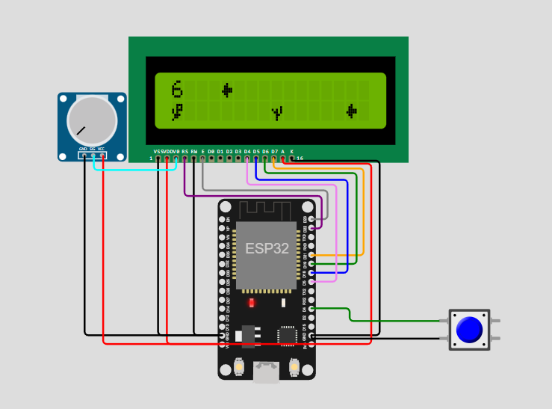

*Figura 1.*

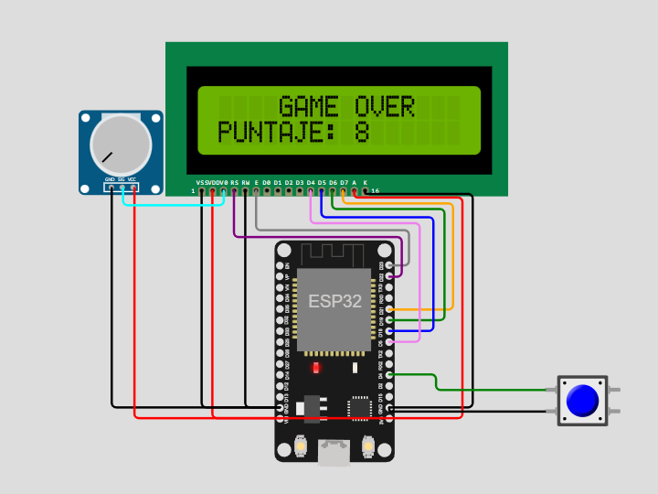

*Figura 2.*

*Implementación Física del Juego:*

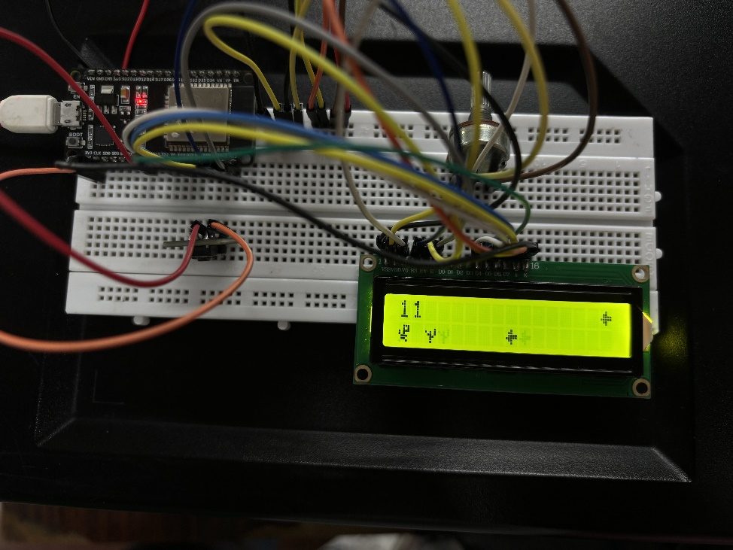

*Figura 3.*

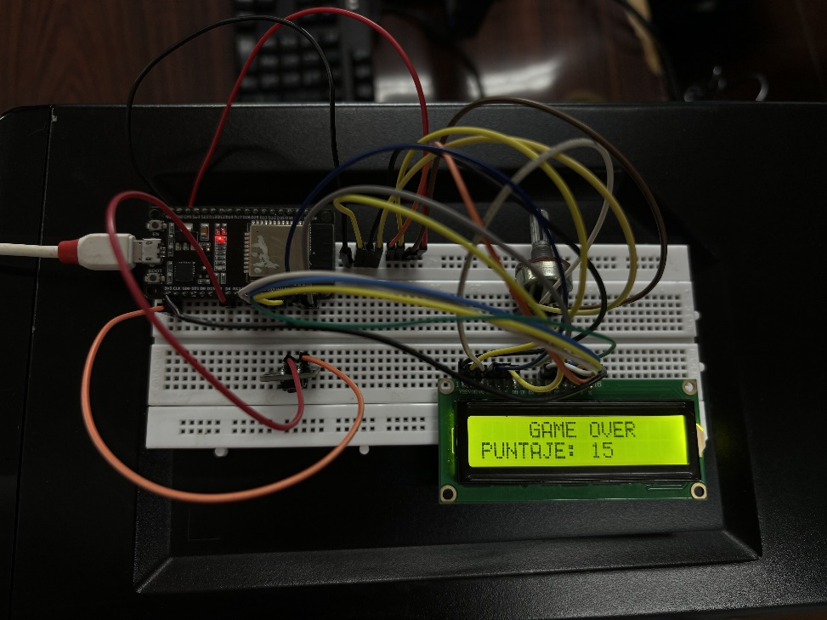

*Figura 4.*

**Conclusiones**

1. La harina de coca estabilizada con almidón de papa se presenta como una innovación prometedora para la gastronomía, ofreciendo nuevas posibilidades en la creación de productos alimenticios que respeten y promuevan la cultura andina.
2. El uso del almidón de papa como estabilizante ha demostrado ser efectivo, mejorando la calidad y la aceptación de la harina de coca en productos de panadería y repostería. Esto abre oportunidades para diversificar el mercado gastronómico.
3. La sostenibilidad ha sido un enfoque central del proyecto al aprovechar la cáscara de papa como subproducto. Este enfoque no solo reduce el desperdicio alimentario, sino que también promueve prácticas agrícolas más eficientes y sostenibles.
4. La metodología mixta utilizada ha proporcionado una evaluación integral de la viabilidad de la harina de coca en la gastronomía, incluyendo aspectos sensoriales, nutricionales y de aceptación del consumidor, fundamentales para su introducción en el mercado.
5. A pesar de los desafíos identificados, como la falta de estabilizantes adecuados y la degradación de los componentes activos, este estudio establece una base sólida para futuras investigaciones y aplicaciones prácticas en la industria alimentaria.

**Lista de Referencias**

Pontificia Universidad Javeriana, Oficina para el Fomento de la Investigación. Vicerrectoría Académica. Microcontroladores. Disponible en: <http://portal2.javeriana.edu.co/psp/eppro/OFI/EMPL/c/EPPCM_CONTENT_MGMT.EPPCM_HIER_TOP.GBL?EPPCM_CATG_TYPE=B&FolderPath=PORTAL_ROOT_OBJECT.UJ_OFIWEB_CONTE_DOCS&IsFolder=false&IgnoreParamTempl=FolderPath%2cIsFolder>. Acceso en: 27 mayo 2024.

Revista Científica de la Universidad Mayor de San Simón. Simulación de Hardware. Disponible en: <http://revistasbolivianas.umsa.bo/scielo.php?pid=S1818-52232007000100004&script=sci_arttext&tlng=es>. Acceso en: 27 mayo 2024.

Johanna Aristizabal-Galvis. Control de Pantallas LCD con Microcontroladores. Disponible en: <https://www.researchgate.net/profile/Johanna-Aristizabal-Galvis/publication/356579225_Control_de_Pantallas_LCD_con_Microcontroladores/links/651ad7621e2386049df181b3/Control_de_Pantallas_LCD_con_Microcontroladores.pdf>. Acceso en: 27 mayo 2024.

Ciência e Tecnologia de Alimentos. Algoritmos de Movimiento y Detección de Colisiones en Videojuegos. Disponible en: <https://www.scielo.br/j/cta/a/BFmq3pZQMP33pwHsyNJk9Yf/?format=html>. Acceso en: 27 mayo 2024.

SciELO Perú. Desarrollo de Prototipos en Ingeniería Electrónica. Disponible en: <http://www.scielo.org.pe/scielo.php?pid=S2077-99172016000400009&script=sci_arttext>. Acceso en: 27 mayo 2024.

Redalyc. Prototipado y Simulación en Proyectos Electrónicos. Disponible en: <https://www.redalyc.org/pdf/1699/169930016002.pdf>. Acceso en: 27 mayo 2024.